Инструкция по оценке МОУ «Гаевская ООШ» на сайте bus.gov.ru
*Оценить образовательное учреждение можно только при наличии зарегистрированной учётной записи на портале Госуслуги
- Перейдите по ссылке https://bus.gov.ru/pub/info-card/62201?activeTab=4 и дождитесь полной загрузки страницы.
- После этого найдите в правой части экрана значок для авторизации с помощью учётной записи Госуслуг и нажмите на него:
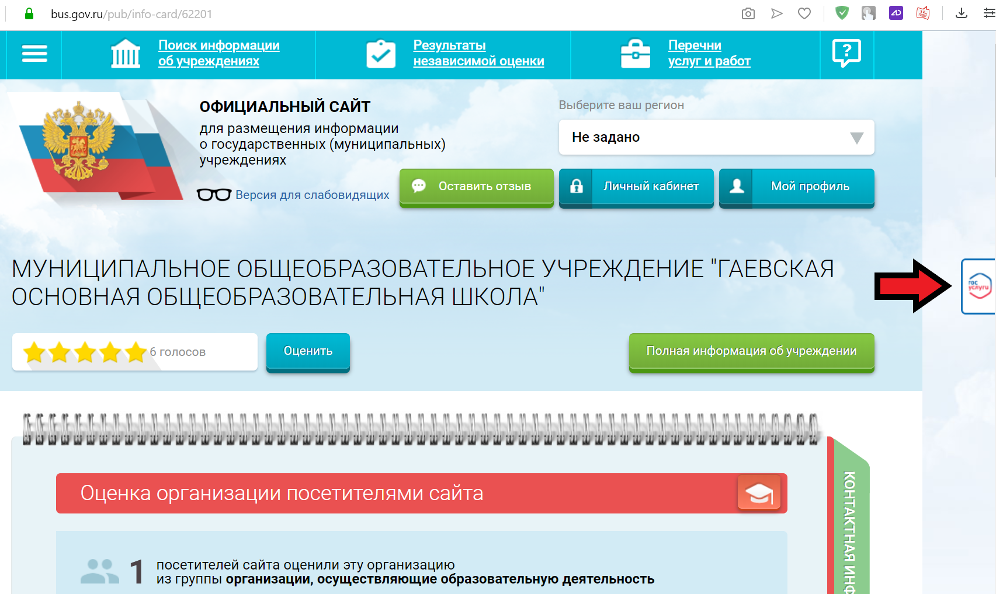
- Откроется новая страница, где необходимо войти, используя логин и пароль от Вашей учётной записи «Госуслуг», а после разрешить авторизацию на сайте с Вашими данными:
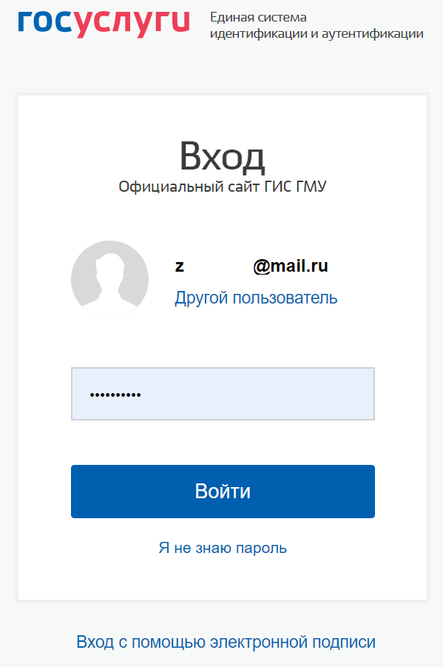
- После успешной авторизации произойдёт возврат на сайт bus.gov.ru
- Чуть ниже на данной странице сайта найдите список критериев, по которым предлагается оценить образовательную организацию по шкале от «Неудовлетворительно» до «Отлично»:
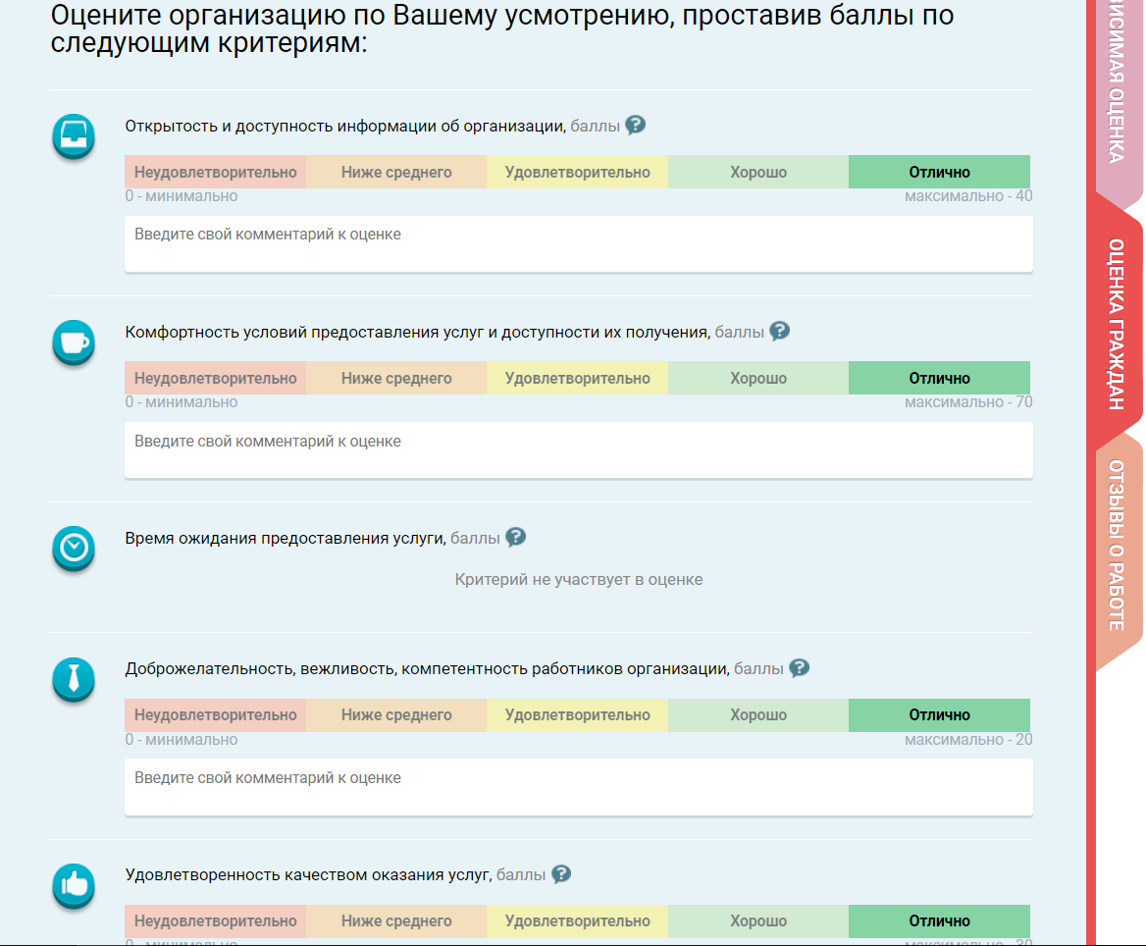
- Оцените работу учреждения по доступным критериям, кликнув левой кнопкой мыши по одной из оценок в каждой шкале. По желанию, каждую оценку можно снабдить комментарием.
- Нажмите на кнопку «Сохранить»:
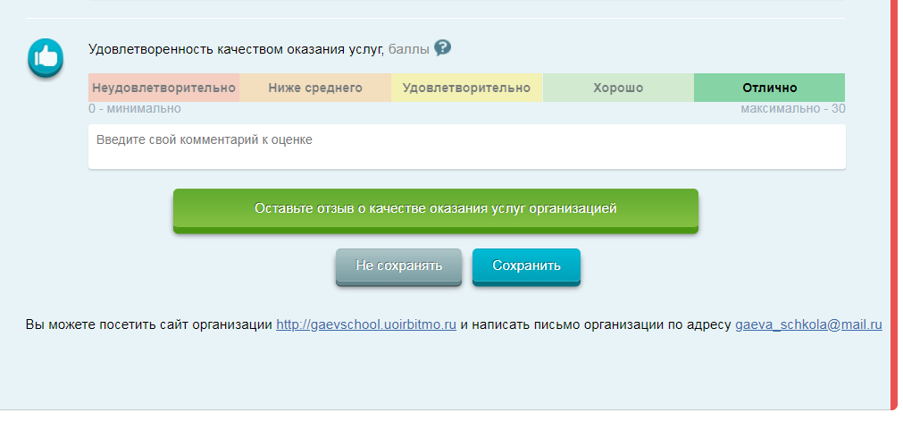
- Если всё сделано правильно, сайт поблагодарит Вас сообщением «Спасибо за Вашу оценку» в левой нижней части экрана:
